Памятка абитуриенту
5 | шагов при поступлении

на специальности среднего профессионального образования

в ОГБПОУ «Ивановский медицинский колледж»

(ОГБПОУ «ИМК»)
1 ШАГ

Ознакомиться с Правилами приема в ОГБПОУ «Ивановский медицинский колледж» на 2021-2022 учебный год на сайте колледжа в разделе «Абитуриенту»
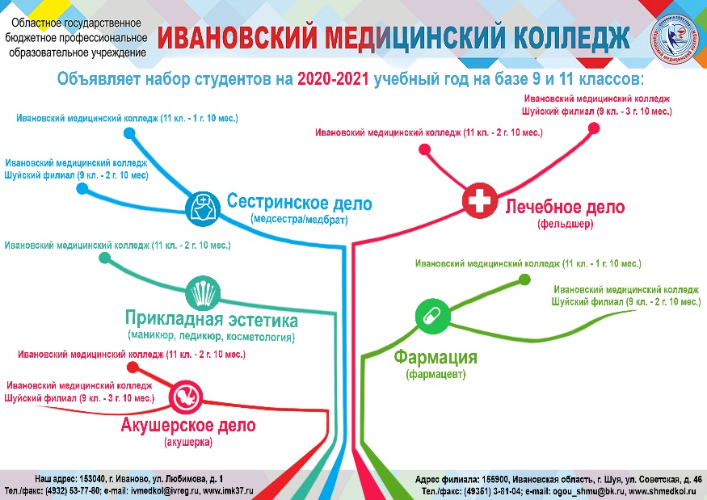
2 ШАГ
Ознакомиться со специальностями, по которым проводится прием на 2021-2022 учебный год

3 ШАГ
Собрать необходимые для поступления документы:
- паспорт или копия (документ удостоверяющий личность)
- паспорт или копия паспорта плательщика (если абитуриенту нет 18 лет)
- документ об образовании и/или документ об образовании и квалификации или ксерокопии этих документов
- 4 фотографии (3х4, матовые)
- копия документа о смене фамилии (при наличии)
- оригинал или копию медицинской справки N 086У
- заявление для поступающих в Колледж на одном листе (можно заполнить предварительно или в Приемной комиссии)
- согласие на обработку персональных данных (можно заполнить предварительно или в Приемной комиссии)
- уведомление о намерении обучаться в ОГБПОУ «Ивановский медицинский колледж»
Дополнительные документы для иностранных граждан:
- перевод документов на русский язык
- миграционная карта
- временная регистрация или копия
- нострификация документа об образовании (справка), выданная Главэкспертцентром (при необходимости)

4 ШАГ
Подать документы в соответствии со сроками приема с 20 июня по 15 августа 2021 года:
- через операторов почтовой связи общего пользования
- посредством электронной почты в электронном виде в формате .pdf организации по адресам:
- Ивановский медицинский колледж priem-imk37@inbox.ru
- Шуйский филиал ИМК priem.imk.shf@mail.ru

- лично в Приемную комиссию колледжа с соблюдением эпидемиологических мер при COVID 19 (наличие маски и перчаток) по адресу:
- г. Иваново, ул. Любимова, дом 1, уч. корпус №1, каб.2 (на базе 11 классов)
- г. Шуя, ул. Советская, д.46 (на базе 9 классов)

5 ШАГ
Абитуриенты, поступившие на обучение по программам среднего профессионального образования за счет средств физических и (или) юридических лиц (с возмещением стоимости обучения), должны заключить договор о предоставлении платных образовательных услуг в бухгалтерии (учебный корпус №1, кабинет №27) и произвести оплату за обучение.

*Заключение договора осуществляется в течение 10 дней после издания приказа о зачислении в колледж.

*Оплата за обучение производится безналичным расчетом по квитанции из бухгалтерии.

Внимание! При поступлении на обучение в Колледж по всем программам среднего профессионального образования

вступительные испытания не проводятся

Телефоны для справок:
- Приемная комиссия ОГБПОУ ИМК 8 (4932) 53-49-83
- Приемная комиссия Шуйский филиал ИМК

(на базе 9 классов) 8 (49351) 4-16-29

